Gerencia de Proyecto

Carlos Quesada

Yeny Pedraza

Michael Torres

Institución Universitaria

Politécnico Grancolombiano

Gerencia de Proyectos Informáticos

Bogotá D.C.

2018

**Tabla de Contenido**

1. Inicio

1.1 Tema del proyecto

1.2 Introducción

1.3 Justificación

1.4 Objetivo General

1.5 Objetivos Específicos

1.6 Marco Teórico

2. Cuerpo de Desarrollo

2.1 Modelo de Negocio:

2.2 Acta de Constitución

2.3 EDT – Actividades

2.4 Rangos de tiempo y recursos a necesitar

1. Inicio
   1. Tema:

Proponer o brindar soluciones informáticas a la entidad de salud pública con razón social llamada, NIH National Institutes of Health, Clinical Center America’s Research Hospital.

* 1. Introducción:

Se investiga lo que es la NIH, por internet, noticias, el sitio web que manejan para darse a conocer de qué es lo que trabajan en sí, también se busca en Wikipedia, Facebook, también la opinión pública de lo que tiene relación con esta entidad.

* 1. Justificación:

Conocer ¿Qué necesidades tiene la NIH para poder desarrollar o plantear una o alguna solución informática para el mejoramiento del equipo investigativo y/o el personal médico?

* 1. Objetivo General:

Mejorar el desarrollo de las investigaciones científicas de la NIH o prestación de servicio del personal médico hacia los pacientes, buscando la calidad en la atención con el mejor servicio humano y mejoramiento de la Salud de las personas.

* 1. Objetivos específicos:
* Mejorar en el campo investigativo, el banco de repositorio de imágenes para que sea mas agil y mas manejable de manera intuitiva la búsqueda.
* Proponer el manejo de las historias clínicas en la nube para obtener una rápida consulta del paciente que esta siendo valorado por el personal médico.
* Dar la oportunidad a los pacientes de poder calificar los servicios tomados de la NIH, asi dar a conocer a esta entidad en que mejorar para poder retroalimentar los planteamientos de los servicios médicos con mayor calidad y atención humana hacia los pacientes.
* Ofrecer una alternativa de descongestión de líneas telefónicas, generar citas medicas en ambiente web, así tanto para el paciente como el médico, manejar las agendas de manera ordenada según a conveniencia tanto para el medico y como para el paciente, de poder gestionar el tiempo acorde a sus disposiciones.
  1. Marco Teórico:

Según en lo que encontramos acerca de la NIH, ubicada en Estados Unidos en la Ciudad de Washington D.C. Distrito Federal. La NIH hace parte del Departamento de Salud y Servicios Humanos de los Estados Unidos, son la agencia de investigación médica más importante de la nación. Los NIH realizan descubrimientos significativos para mejorar la salud y salvar vidas.

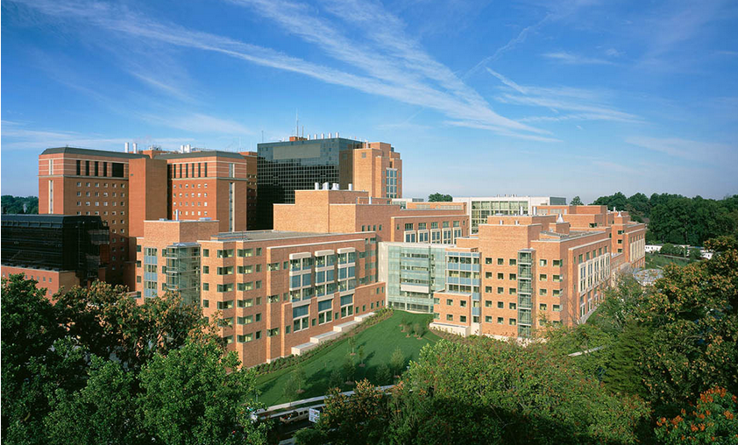

*“Imagen tomada del NIH del sitio web en español sobre los NIH”*

Actualmente los estadounidenses gozan de buena salud a comparación del siglo pasado, ya que hoy en día se aumentó las expectativas de vida, gracias a los avances científicos y las atenciones de los servicios médicos. *(*1)*

A parte de ello, la NIH recibe contribuciones del gobierno para el desarrollo de sus investigaciones en conjunto de otras entidades de salud publica y universidades tanto publicas como privadas, sin mencionar también ayudas particulares para sus ejercicios de investigación científica y prestación de servicios médicos.

Observando en el sitio web que manejan, se habla de repositorios de imágenes que han trabajando en sus investigaciones, pero es de difícil acceso y en algunos casos no se puede visualizar las imágenes, por lo tanto, se ve la necesidad de un mejoramiento de localización de imágenes, así que si se mejorara la búsqueda, ¿Se tendría que cambiar el sitio web del NIH para una mejor visualización de su navegabilidad?, y poder también incluir la gestión de asignación de citas medicas en el sitio web. *(*2)*

*\*1 (https://salud.nih.gov/sobre-los-nih/) Sitio Web en español*

*\*2 (https://clinicalcenter.nih.gov/about1.html)*

2. Cuerpo de desarrollo

2.1 Modelo de Negocio:

Se realiza el siguiente modelo de negocio:

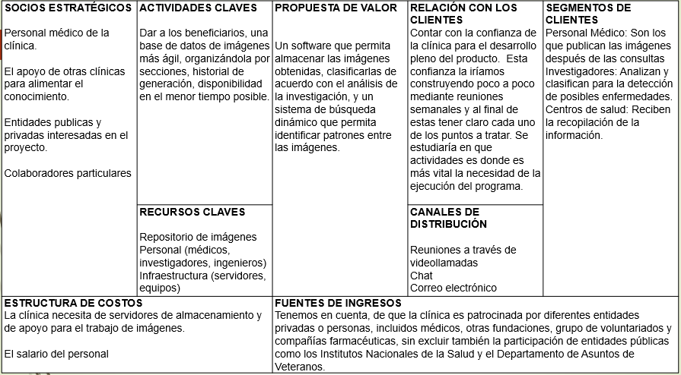

2.2 Acta de Constitución:

A continuación, se plantea la siguiente acta de constitución de acuerdo con la información planteada en el modelo de negocios:

|  |  |
| --- | --- |
| Proyecto | Base central de banco de imágenes |
| Código | PG2018-1 |
| Fecha | 13 de febrero de 2018 |
|  | |
| **Racionalidad** | |
| Un software que permita almacenar las imágenes obtenidas, clasificarlas de acuerdo al análisis de la investigación, y un sistema de búsqueda dinámico que permita identificar patrones entre las imágenes. | |
| **Objetivos del Proyecto** | |
| Ofrecer apoyo en la comunidad científica de la clínica apoyo ágil en obtención y consulta de imágenes acorde a su clasificación dada por el personal de la clínica.   1. Contar con un sitio idóneo para el servidor y/o equipo de cómputo. 2. Dar imágenes de calidad al personal médico y/o investigativo. | |
| **Estrategia del proyecto** | |
| Generar un sistema de gestión de la información de imágenes en la clínica.  Las imágenes son expuestas a ser clasificadas de acuerdo con la ejecución de actividades investigativas. Y en consecuencia, registros de avances del desarrollo “Fecha y hora”.  También sistemas de búsqueda de similitudes a los patrones de comportamiento de las células captadas por imagen para identificar posibles enfermedades. | |
| **Estructura de Gobernabilidad** | |
| El director del proyecto será quien supervise la ejecución del proyecto de acuerdo con el plan establecido.    El líder de desarrollo será el encargado de el progreso del software que se cumpla con los requerimientos solicitados en el plan de trabajo.  El comercial será el encargado de la comunicación con el cliente y atenderá sus solicitudes.  El ingeniero de TI atenderá los requerimientos de infraestructura para llevar a cabo con la solicitud del software.  El ingeniero de calidad será el responsable de validar las funcionalidades del software. | |
| **Gerencia del Proyecto** | |
|  | |
| **Mecanismos de Control de Cambios** | |
| Cada solicitud realizada por parte del cliente después de la aprobación de los requerimientos será evaluada y se medirán los impactos que influirán en el proyecto para aplicar los cambios respectivos bajo los acuerdos u términos pactados. | |
| **Aprobado por:** | |
| * **Gerente General**   Michael Torres   * **Gerente de cuenta**   Yeni Pedraza   * **Director del proyecto**   Carlos Quesada | |

* 1. EDT – Actividades:

Buscador de imágenes:

Propuesta 1:

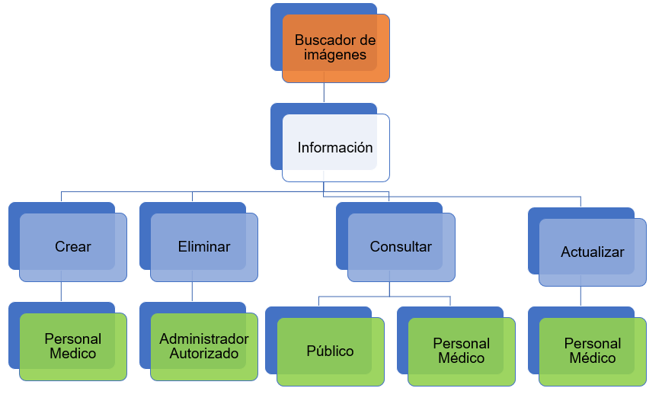

Propuesta 2:

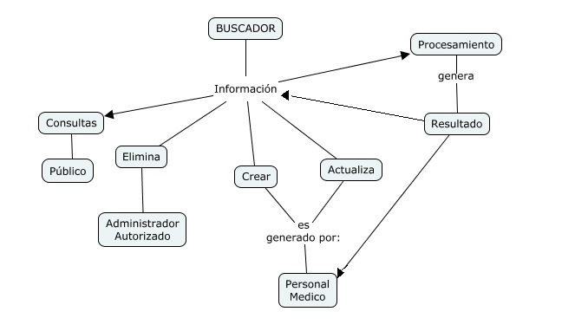

Sistema de gestión de citas médicas:

Propuesta 1:

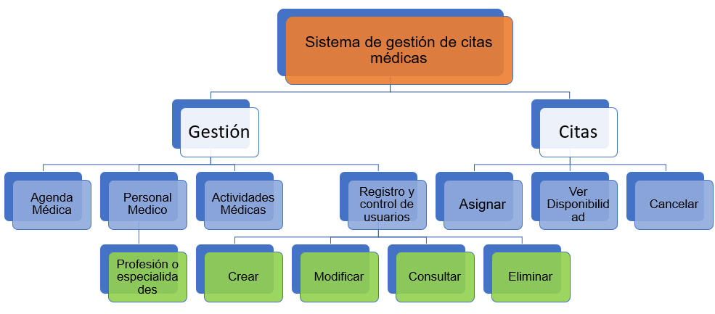

Propuesta 2:

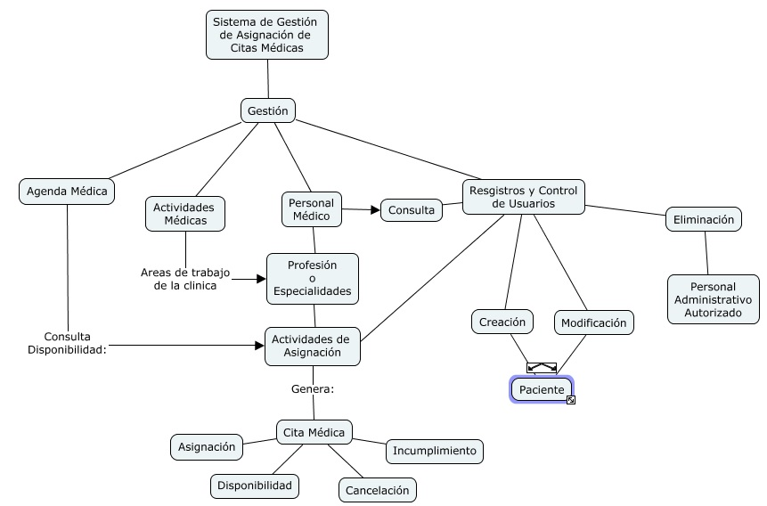

Sistema de calificación de los servicios médicos:

Propuesta 1:

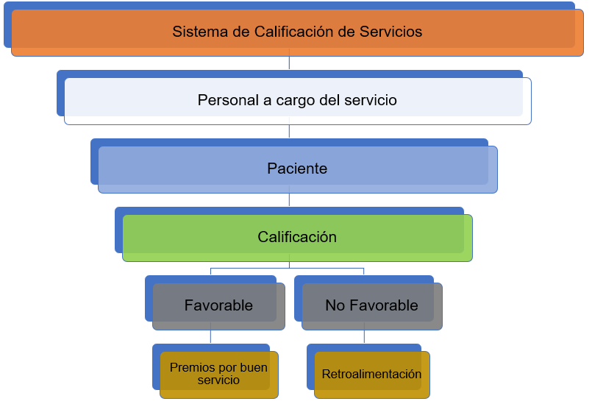

Propuesta 2:

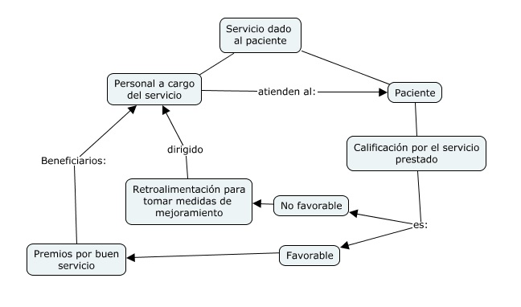

Consultas de historias clínicas

Propuesta 1:

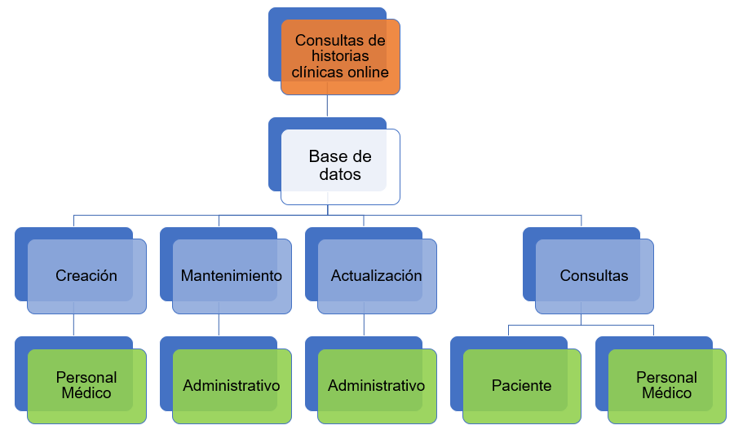

Propuesta 2:

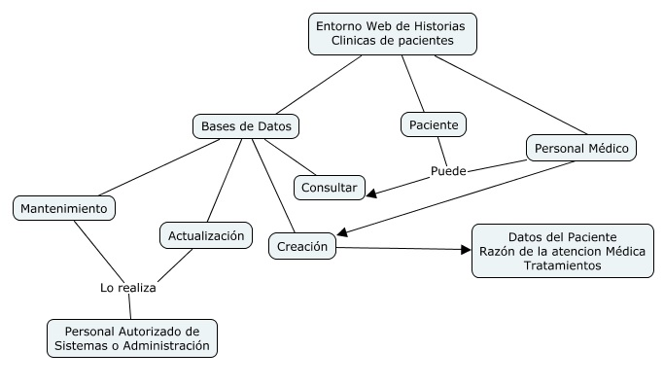

* 1. Rangos de tiempo y recursos a necesitar

Actividades:

|  |  |  |
| --- | --- | --- |
| **Actividades** | **Fecha de inicio** | **Fecha final** |
| Buscador de Imágenes | 7/08/18 08:00 AM | 30/11/18 05:00 PM |
| Sistema de Gestión de asignación de citas | 7/08/18 08:00 AM | 30/11/18 05:00 PM |
| Calificación de servicio al Cliente | 7/08/18 08:00 AM | 30/11/18 05:00 PM |
| Historias Clínicas Web | 7/08/18 08:00 AM | 30/11/18 05:00 PM |

Se tiene en cuenta que las actividades se deben iniciar en el segundo semestre del presente año.

**Recursos**

**Buscador de Imágenes**

En este proyecto, se tiene en cuenta los siguientes recursos

* Infraestructura: Instalaciones donde estará los servidores o computadores.
* Humano: Personal a cargo del manejo del sistema, su mantenimiento y gestión.
* Fuentes de consulta: Pacientes, médicos etc.

**Sistema de Gestión de asignación de citas**

En este proyecto, se tiene en cuenta los siguientes recursos

* Infraestructura: Instalaciones donde estará los servidores o computadores.
* Humano: Personal a cargo del manejo del sistema, su mantenimiento y gestión.
* Fuentes de consulta: Pacientes, médicos etc.
* Capacitación: Enseñar al personal médico, la consulta de los pacientes con quien tiene su respectiva cita, al personal de la administración de la plataforma, saber como generar con cancelar citas con su respectiva autorización del paciente, y los pacientes dejar instructivos para que sea intuitivos en el manejo de la aplicación.

**Calificación de servicio al cliente**

En este proyecto, se tiene en cuenta los siguientes recursos

* Infraestructura: Instalaciones donde estará los servidores o computadores.
* Humano: Personal a cargo del manejo del sistema, su mantenimiento y gestión.
* Fuentes de consulta: Pacientes, médicos etc.

**Historias Clínicas**

En este proyecto, se tiene en cuenta los siguientes recursos

* Infraestructura: Instalaciones donde estará los servidores o computadores.
* Humano: Personal a cargo del manejo del sistema, su mantenimiento y gestión.
* Fuentes de consulta: Pacientes, médicos etc.
* Capacitación: Enseñar al personal médico, la consulta de los pacientes con quien tiene su respectiva cita, al personal de la administración de la plataforma, saber como generar con cancelar citas con su respectiva autorización del paciente, y los pacientes dejar instructivos para que sea intuitivos en el manejo de la aplicación.

Se estará evaluando su respectivo costo, para saber valores exactos o aproximados para su ejecución.